第96讲 测量玻璃折射率的四种方法与四种实验题型
（2022•河北）
1．如图，一个半径为R的玻璃球，O点为球心。球面内侧单色点光源S发出的一束光在A点射出，出射光线AB与球直径SC平行，θ = 30°。光在真空中的传播速度为c。求：
（i）玻璃的折射率；
（ii）从S发出的光线经多次全反射回到S点的最短时间。
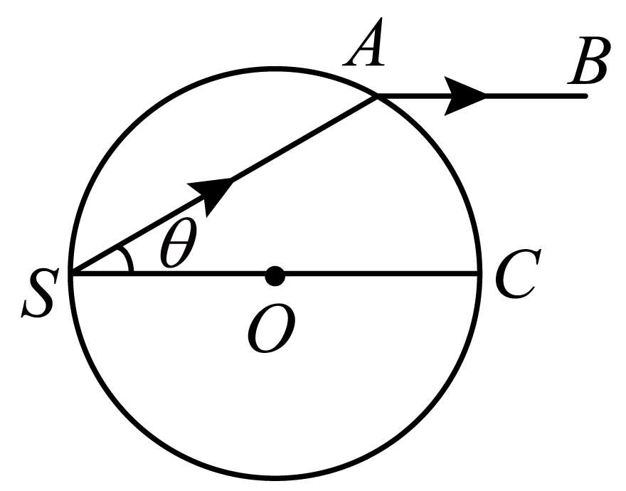
【答案】（1）$$n=\sqrt{3}$$；（2）$$t=\frac{4\sqrt{6}R}{c}$$
【难度】0.65
【知识点】折射和全反射的综合问题
【详解】（i）根据题意将光路图补充完整，如下图所示
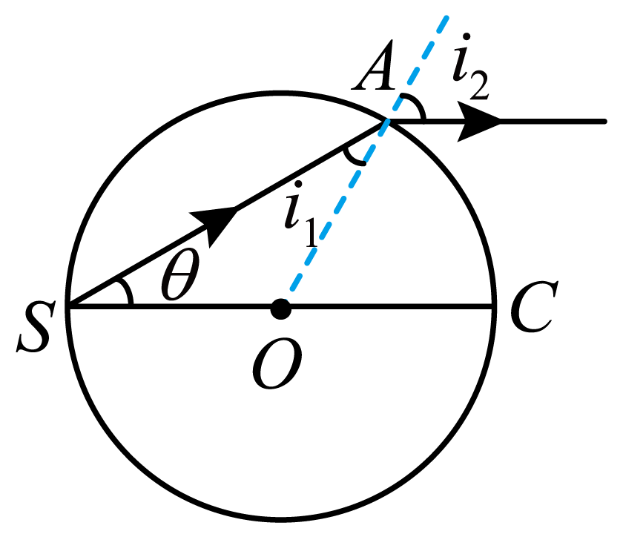
根据几何关系可知
i₁ = θ = 30°，i₂ = 60°
根据折射定律有
nsini₁ = sini₂
解得
$$n=\sqrt{3}$$
（ii）设全反射的临界角为C，则
$$sinC=\frac{1}{n}=\frac{\sqrt{3}}{3}$$
光在玻璃球内的传播速度有
$$v=\frac{c}{n}$$
根据几何关系可知当θ = 45°时，即光路为圆的内接正方形，从S发出的光线经多次全反射回到S点的时间最短，则正方形的边长
$$x=\sqrt{2}R$$
则最短时间为
$$t=\frac{4x}{v}=\frac{4\sqrt{6}R}{c}$$
（2021•浙江）
2．小明同学在做“测定玻璃的折射率”实验时，发现只有3枚大头针，他把大头针A、B、C插在如图所示位置，并测出了玻璃的折射率。请在答题纸相应方框中画出光路图，标出入射角i和折射角r，______并写出折射率n的计算式______。
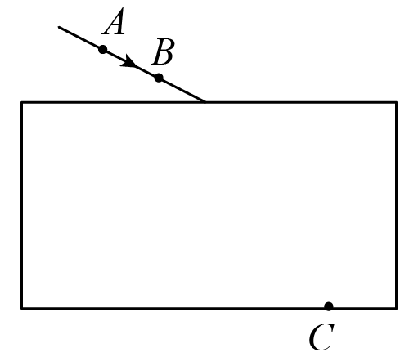
【答案】 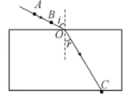 $$n=\frac{sini}{sinr}$$
【难度】0.85
【详解】光路图如图所示
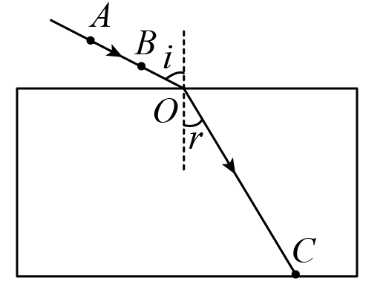
根据折射定律可知$$n=\frac{sini}{sinr}$$。
（2021•乙卷）
3．用插针法测量上、下表面平行的玻璃砖的折射率。实验中用A、B两个大头针确定入射光路、C、D两个大头针确定出射光路，O和$$O^{′}$$分别是入射点和出射点，如图（a）所示。测得玻璃砖厚度为$$h=15.0\text{mm}$$，A到过O点的法线$$OM$$的距离$$AM=10.0\text{mm}$$，M到玻璃砖的距离$$MO=20.0\text{mm}$$，$$O^{′}$$到$$OM$$的距离为$$s=5.0\text{mm}$$。
（ⅰ）求玻璃砖的折射率；
（ⅱ）用另一块材料相同，但上下两表面不平行的玻璃砖继续实验，玻璃砖的截面如图（b）所示。光从上表面入射，入射角从0逐渐增大，达到$$45°$$时，玻璃砖下表面的出射光线恰好消失。求此玻璃砖上下表面的夹角。
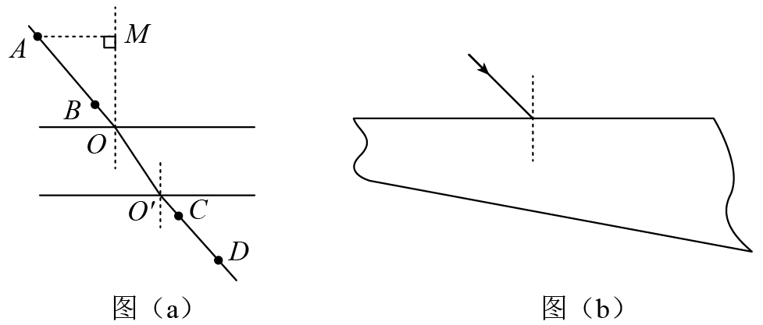
【答案】（i）$$\sqrt{2}$$ （ii）15°
【难度】0.65
【知识点】测平行玻璃砖的折射率
【详解】（i）从O点射入时，设入射角为α，折射角为β。根据题中所给数据可得：
$$\sin{α}=\frac{10.0}{\sqrt{{10.0}^{2}+{20.0}^{2}}}=\frac{\sqrt{5}}{5}$$
$$\sin{β}=\frac{5.0}{\sqrt{{15.0}^{2}+{5.0}^{2}}}=\frac{\sqrt{10}}{10}$$
再由折射定律可得玻璃砖的折射率：
$$n=\frac{\sin{α}}{\sin{β}}=\sqrt{2}$$
（ii）当入射角为45°时，设折射角为γ，由折射定律：
$$n=\frac{\sin{45°}}{\sin{γ}}$$
可求得：
$$γ=30°$$
再设此玻璃砖上下表面的夹角为θ，光路图如下：
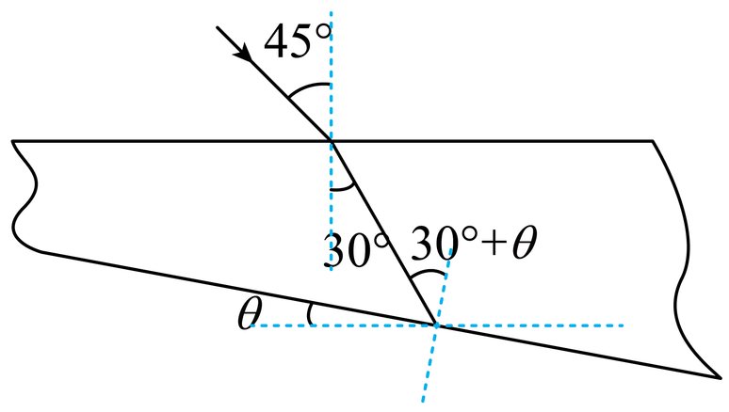
而此时出射光线恰好消失，则说明发生全反射，有：
$$\sin{C}=\frac{1}{n}$$
解得：
$$C=45°$$
由几何关系可知：
$$θ+30°=C$$
即玻璃砖上下表面的夹角：
$$θ=15°$$
一.知识回顾
（一）.实验原理
如图所示，用插针法确定入射角和折射角，根据n＝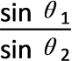计算玻璃折射率。
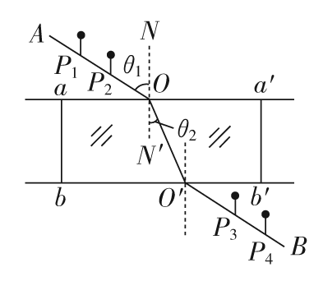
（二）.实验器材
两侧面平行的玻璃砖、白纸、木板、大头针、图钉、量角器、刻度尺、铅笔。
（三）实验步骤
1．把白纸用图钉钉在木板上。
2．用刻度尺在纸面上作一条直线aa′，过aa′上一点O作垂直于aa′的线段NN′，再过O点作一条线段AO，并使∠NOA即θ₁适当大些。
3．在AO线上竖直地插两枚大头针P₁、P₂，并使间距适当大些，在白纸上沿直线aa′放上被测玻璃砖。
4．沿玻璃砖的另一个侧面再作一条直线bb′。
5．在玻璃砖的bb′一侧白纸上竖直地插一枚大头针P₃，使P₃恰好能同时挡住aa′一侧所插的大头针P₂、P₁的像。接着，在玻璃砖的bb′一侧再竖直地插一枚大头针P₄，使P₄能挡住P₃本身以及P₁、P₂的像。
6．标记下P₁、P₂、P₃、P₄的位置，移去玻璃砖，拔去大头针，过P₃、P₄作一条直线O′B，交bb′于O′点，连接OO′就是入射光线AO在玻璃砖内的折射光线，折射角为θ₂。
7．用量角器量出入射角θ₁和折射角θ₂的大小，记入表格内。
8．用上述方法分别测出入射角是15°、30°、45°、60°和75°时的折射角，查出入射角和折射角的正弦值，记入表格里。算出各不同入射角时的值，求出它们的平均值，就是这块玻璃的折射率。
（四）数据处理
求折射率的四种方法
1．计算法：用量角器测量入射角θ₁和折射角θ₂，算出不同入射角时对应的，并取平均值。
2．图像法：多次改变入射角θ₁，测出对应的折射角θ₂，作sinθ₁－sinθ₂图像，由n＝可知图像应为一条过原点的直线，如图所示，其斜率就是玻璃的折射率。
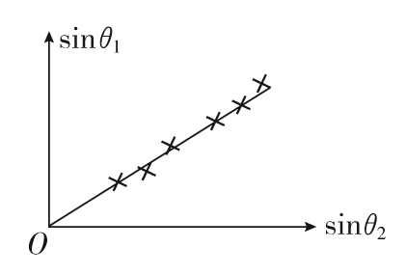
3．辅助线段法：利用直尺作辅助线，测出辅助线的长度，求玻璃的折射率。
如图所示，作辅助线AB垂直于OB，量出、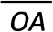，作辅助线CD垂直于OD，量出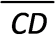、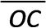，则sinθ₁＝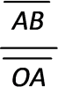，sinθ₂＝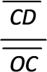，即可求出：n＝＝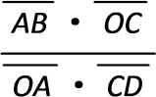。
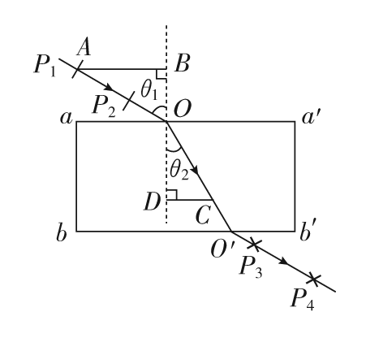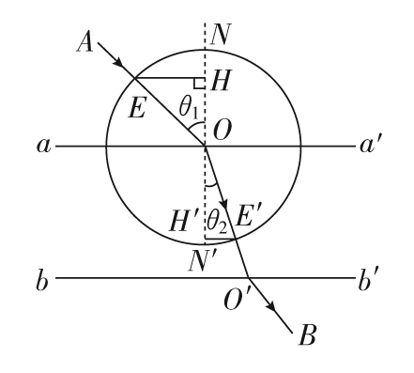
4．“单位圆法”：以入射点O为圆心，以适当长度R为半径画圆，交入射光线OA于E点，交折射光线OO′于E′点，过E作NN′的垂线EH交NN′于H点，过E′作NN′的垂线E′H′ 交NN′于H′点。如图所示，sinθ₁＝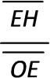，sinθ₂＝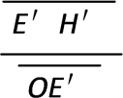，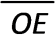＝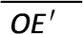＝R，则n＝＝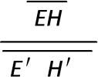。只要用刻度尺量出、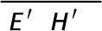的长度就可以求出n。
（五）注意事项
1．实验时，将大头针尽可能竖直地插在纸板上，并且使P₁与P₂之间、P₃与P₄之间距离适当大一些，这样可以减小确定光路方向时出现的误差。
2．入射角θ₁应适当大一些，以减小测量角度的误差，但入射角不宜太大，太大会导致反射光太强、折射光太弱，不易确定P₃、P₄的位置。
3．在操作时，手不能触摸玻璃砖的光洁光学面，更不能把玻璃砖当尺子画界线。
4．在实验过程中，玻璃砖与白纸的相对位置不能改变。
二.例题精析
题型一：测上下表面平行的玻璃砖的折射率
4．在“测玻璃的折射率”实验中：
(1)为了取得较好的实验效果，下列操作正确的是_____。
A．必须选用上下表面平行的玻璃砖
B．选择的入射角应尽量小些
C．大头针应垂直地插在纸面上
D．大头针$$P_{1}$$和$$P_{2}$$及$$P_{3}$$和$$P_{4}$$之间的距离应适当大些
(2)甲同学在画界面时，不小心将两界面$$ab$$和$$cd$$间距画得比玻璃砖宽度大些，如图甲所示，则他测得的折射率_____（选填“偏大”“偏小”或“不变”）
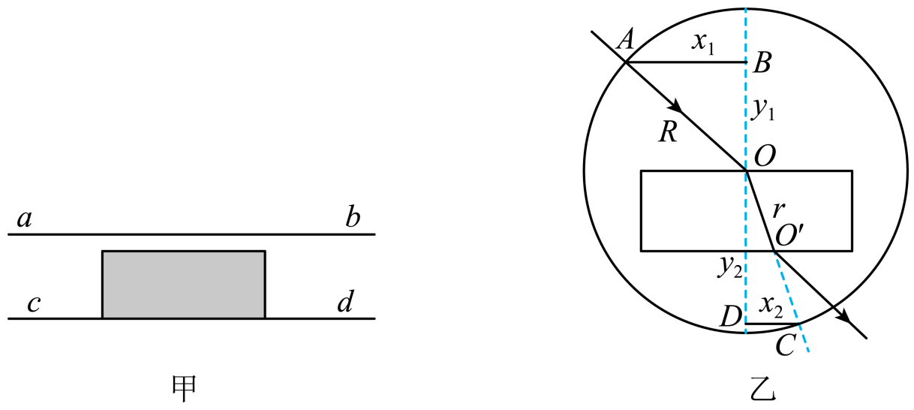
(3)乙同学有刻度尺没有量角器，在完成了光路图以后，以O点为圆心，$$OA$$为半径画圆，交延长线于C点，过A点和C点作垂直法线的直线，与法线的交点分别为B点和D点。如图乙所示：$$AB$$的长度为$$x_{1}$$，$$CD$$的长度为$$x_{2}$$，$$OB$$的长度为$$y_{1}$$，$$OD$$的长度为$$y_{2}$$，$$OA$$和$$OC$$的长度为$$R$$，$$OO^{′}$$的长度为r。则他只需要测量_____（填各段长度给定的符号），就可以求出玻璃的折射率$$n=$$_____（用测量出的物理量表示）
【答案】 CD 偏小 x₁和x₂ $$\frac{x_{1}}{x_{2}}$$
【难度】0.65
【知识点】测平行玻璃砖的折射率
【详解】(1)[1]A．根据实验原理，选用上下表面不平行的玻璃砖也能测折射率，选项A错误；
B．选择的入射角应尽量大些，以减小角度测量的误差，选项B错误；
C．大头针应垂直地插在纸面上，选项C正确；
D．大头针P₁和P₂及P₃和P₄之间的距离应适当大些，以减小确定光线方向时的误差，选项D正确。
故选CD。
(2)[2]如图，③是真实的光路图，②是玻璃砖宽度画大后的光路图，由图看出，在这种情况测得的入射角不受影响，但测得的折射角比真实的折射角偏大，因此测得的折射率偏小；
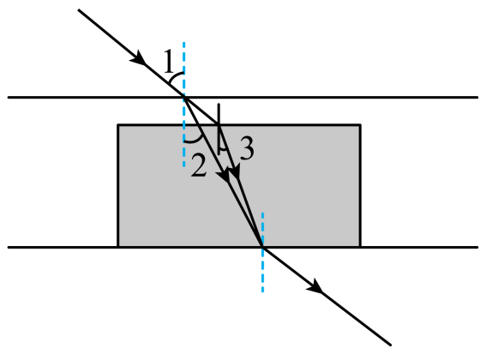
(3)[3][4]图中AO作为入射光线，OO′是折射光线，设光线在玻璃砖上表面的入射角为i，折射角为r，则由几何知识得到
$$\text{sin}i=\frac{x_{1}}{R}$$
$$\text{sin}r=\frac{x_{2}}{R}$$
则折射率
$$n=\frac{\text{sin}i}{\text{sin}γ}=\frac{x_{1}}{x_{2}}$$
则他只需要测量x₁和x₂，就可以求出玻璃的折射率
$$n=\frac{x_{1}}{x_{2}}$$
题型二：测玻璃三棱镜的折射率
5．如图所示，某同学为了测量截面为正三角形的三棱镜玻璃折射率，先在白纸上放好三棱镜，在棱镜的左侧插上两枚大头针P₁和P₂，然后在棱镜的右侧观察到P₁像和P₂像，当P₁的像恰好被P₂像挡住时，插上大头针P₃和P₄，使P₃挡住P₁、P₂的像，P₄挡住P₃和P₁、P₂的像，在纸上标出的大头针位置和三棱镜轮廓如图所示。
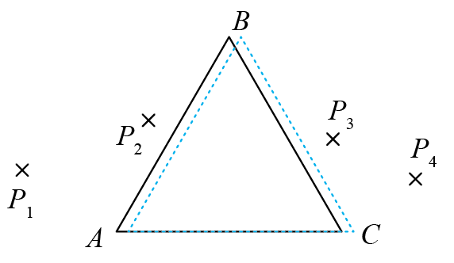
①在答题纸的图上画出对应的光路___________；
②为了测出三棱镜玻璃材料的折射率，若以AB作为分界面，需要测量的量是_______和_______，在图上标出它们_______；
③三棱镜玻璃材料折射率的计算公式是n=_______；
④若在测量过程中，放置三棱镜的位置发生了微小的平移（移至图中的虚线位置底边仍重合），则以AB作为分界面，三棱镜材料折射率的测量值_______真实值（填“大于”、“小于”、“等于”）。
【答案】 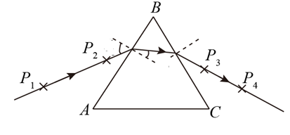 入射角θ₁ 折射角θ₂ 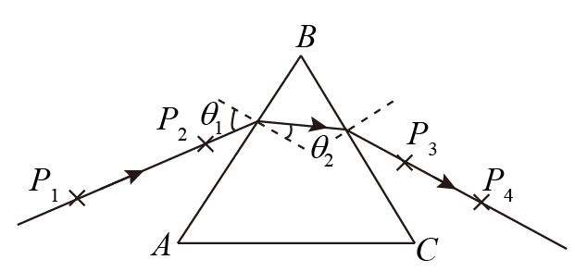 $$\frac{sinθ_{1}}{sinθ_{2}}$$ 大于
【难度】0.65
【知识点】测平行玻璃砖的折射率
【详解】①[1]光路图如图所示

②[2][3]由折射定律律$$n=\frac{sinθ_{1}}{sinθ_{2}}$$知要测量折射率，需要测量入射角$$θ_{1}$$、折射角$$θ_{2}$$
③[4]在图上标出它们如图

三棱镜玻璃的折射率的计算公式是
$$n=\frac{sinθ_{1}}{sinθ_{2}}$$
④[5]若在测量过程中，放置三棱镜的位置发生了如图所示的微小平移，仍以AB作为分界面，由图看出，入射角没有改变．测量出来的折射变小，如图中实线光路所示，则由折射定律得知，测量值将大于真实值。
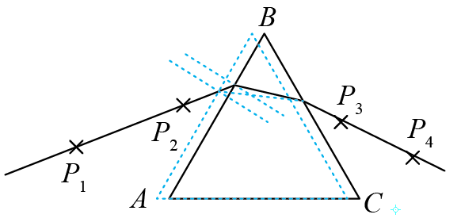
题型三：测半圆形玻璃砖的折射率
6．某同学用大头针、三角板、量角器等器材测半圆形玻璃砖的折射率。开始玻璃砖的位置如图中实线所示，使大头针P₁、P₂与圆心O在同一直线上，该直线垂直于玻璃砖的直径边，然后使玻璃砖绕圆心O缓慢转动，同时在玻璃砖的直径边一侧观察P₁、P₂的像，且P₂的像挡住P₁的像，如此观察，当玻璃砖转到图中虚线位置时，上述现象恰好消失。此时只须测量出______________，即可计算出玻璃砖的折射率，请用你的测量量表示出折射率n=________。
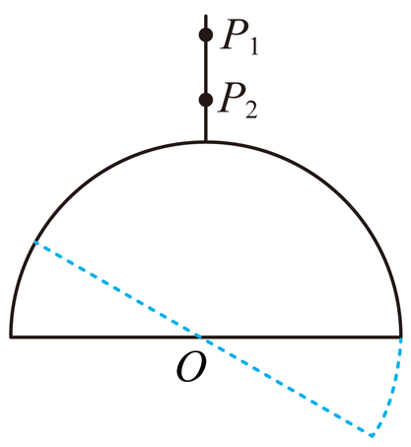
【答案】 玻璃砖转过的角度θ $$n=\frac{1}{sinθ}$$
【难度】0.65
【知识点】测平行玻璃砖的折射率
【详解】[1][2]由题意可知，当玻璃砖转过某一角度θ时，刚好发生全反射，在直径边一侧观察不到P₁、P₂的像，做出如图所示的光路图
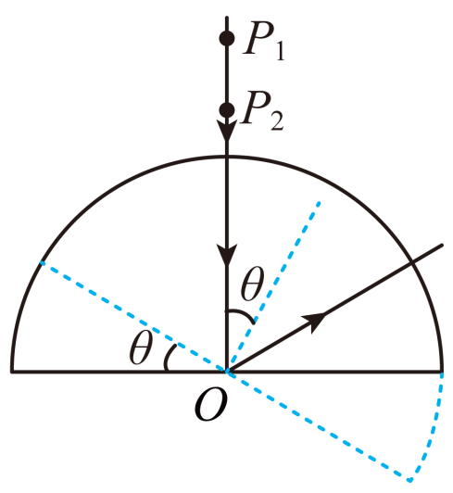
由此可知，当转过角度θ时有
$$n=\frac{1}{sinθ}$$
题型4：利用反射与折射光线的延长线交于同一点测折射率
7．现要估测一矩形玻璃砖的折射率n，给定的器材有：待测玻璃砖、白纸、铅笔、大头针1枚、直尺、直角三角板。实验时，先将直尺的一端O和另一点M标上明显的标记，再将玻璃砖平放在白纸上，沿其两个长边在白纸上画出两条直线AB、CD，再将直尺正面紧贴玻璃砖的左边缘放置，使O点与直线CD相交，并在白纸上记下点O、M的位置，如图所示，然后在右上方通过AB所在界面向左下方观察，调整视线方向，直到O点的像与M点的像重合，再在AB直线上插上大头针，使大头针挡住M、O的像，记下大头针P点的位置。
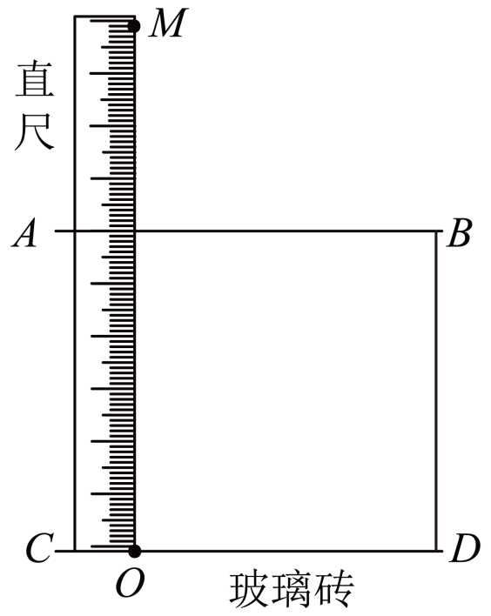
(1)请在原图上作出光路图__________；
(2)计算玻璃砖的折射率的表达式为：n=___________（用字母P和图中已知线段字母表示）。
【答案】 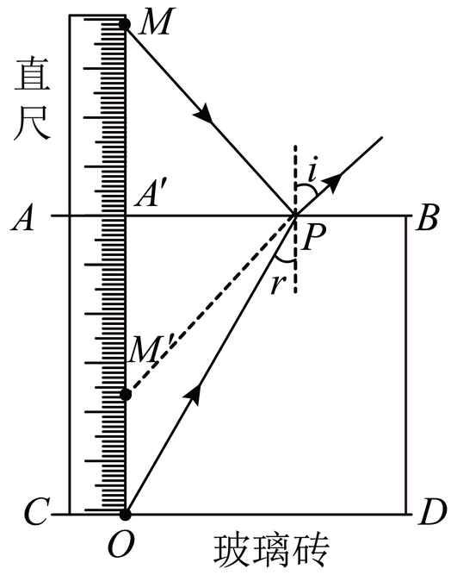 $$\frac{OP}{MP}$$
【难度】0.85
【知识点】测平行玻璃砖的折射率
【详解】(1)[1]调整视线方向，当O点的像和M点的像重合时，从O点发出的光线经玻璃砖折射后与从M点发出的光线经AB面反射后重合。在观察的一侧插上大头针，使大头针挡住M、O的像，则大头针的位置为折射光线射出玻璃砖的点和从M点发出的光线在AB面上的反射点，如图所示。
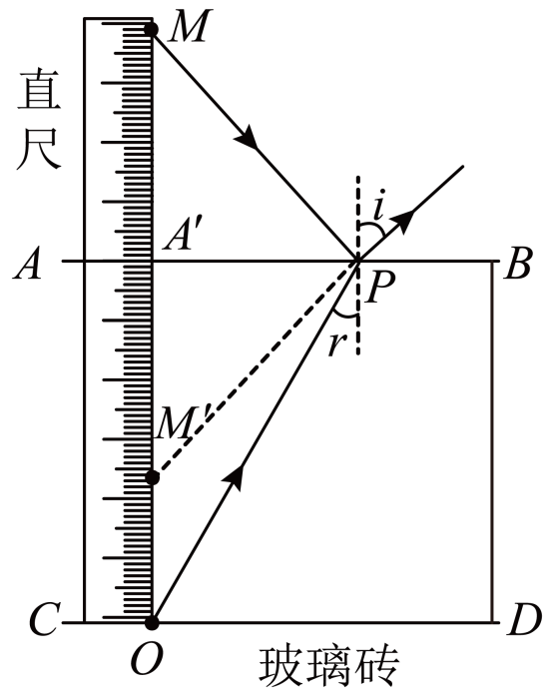
(2)[2]折射率
$$n=\frac{sini}{sinr}\text{=}\frac{\frac{A^{'}P}{MP}}{\frac{A^{'}P}{OP}}=\frac{OP}{MP}$$
三.举一反三，巩固练习
8．图甲为某同学利用半圆形玻璃砖测定玻璃折射率n的装置示意图，AO、DO分别表示某次测量时，光线在空气和玻璃中的传播路径。在正确操作后，他利用测出的数据作出了图乙所示的折射角正弦值（$$sinr$$）与入射角正弦值（$$sini$$）的关系图象。则下列说法正确的是（ ）
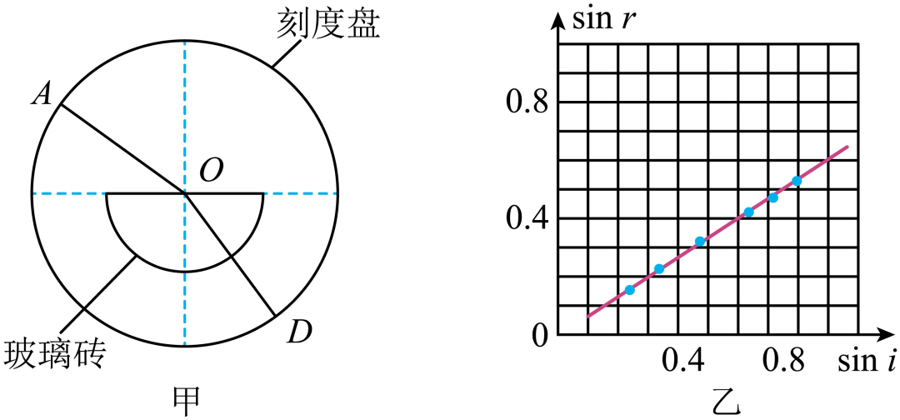
A．光由D经O到A
B．该玻璃砖的折射率$$n=1.5$$
C．若由空气进入该玻璃砖中，光的频率变为原来的$$\frac{2}{3}$$
D．若由空气进入该玻璃砖中，光的波长变为原来的$$\frac{2}{3}$$
E．若以60°角由空气进入该玻璃砖中，光的折射角的正弦值为$$\frac{\sqrt{3}}{3}$$
【答案】BDE
【难度】0.65
【知识点】光的折射定律、折射率的波长表达式和速度表达式
【详解】AB．由折射定律
$$n=\frac{sini}{sinr}$$
可知sinr-sini图象的斜率的倒数表示折射率，所以n=1.5>1，说明实验时光由A经过O到D，故A错误，B正确；
CD．在由空气进入该玻璃砖时，光的频率不变，光的波长变为原来的$$\frac{2}{3}$$，故C错误，D正确；
E．以入射角i=60°由空气进入该玻璃砖时，由折射定律
$$n=\frac{sini}{sinr}$$
其折射角的正弦值为
$$sinr=\frac{1}{n}sini=\frac{2}{3}×\frac{\sqrt{3}}{2}=\frac{\sqrt{3}}{3}$$
故E正确。
故选BDE。
9．如图所示，在“测定玻璃砖折射率”的实验中，下列说法正确的是_________。
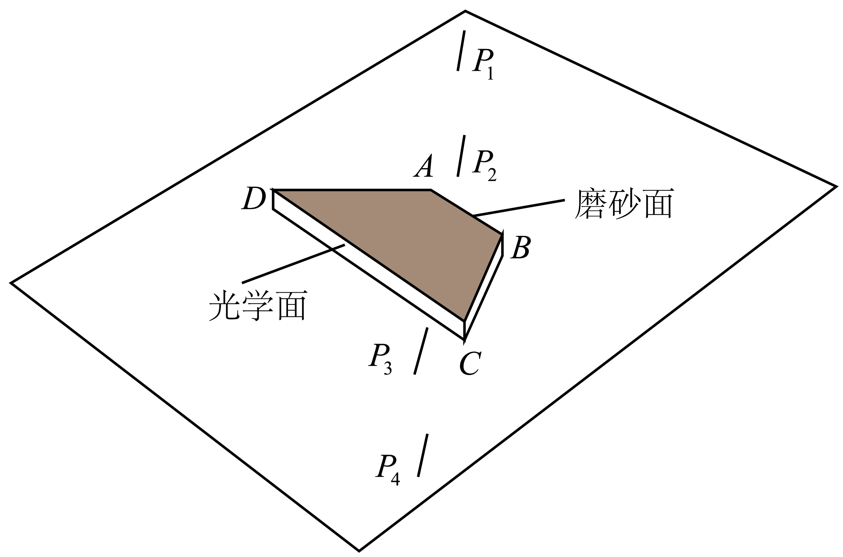
A．用手拿起玻璃砖时，应拿“光学面”
B．使用玻璃砖的BC、CD两个侧面，加以合理操作，也可测得折射率
C．标记入射光线的大头针P₁、P₂之间的距离应适当大些
D．在插针的过程中，大头针P₃应挡住P₁、P₂
E．在测量数据时，仅用毫米刻度尺也能获得计算折射率所需要的全部数据
【答案】BCE
【难度】0.65
【知识点】测平行玻璃砖的折射率
【详解】A．用手拿起玻璃砖时，不能用手摸“光学面”，A错误；
B．使用玻璃砖的BC、CD两个侧面，用同样的方法，确定入射光线和折射光线，同样也能测得折射率，B正确；
C．标记入射光线的大头针P₁、P₂之间的距离应适当大些，这样确定入射光线的方向更准确，C正确；
D．在插针的过程中，大头针P₃应挡住P₁、P₂的像，D错误；
E．在测量数据时，仅用毫米刻度尺，根据三角形的边角关系，也能测出正弦值从而确定折射率，E正确。
故选BCE。
10．如图所示，在做“测量玻璃的折射率”实验时，先在白纸上放好一块两面平行的玻璃砖，描出玻璃砖的两个边MN和PQ，在玻璃砖的一侧插上两枚大头针P₁和P₂，然后在另一侧透过玻璃砖观察，再插上大头针P₃、P₄，然后做出光路图，根据光路图计算得出玻璃的折射率。关于此实验，下列说法中正确的是（ ）
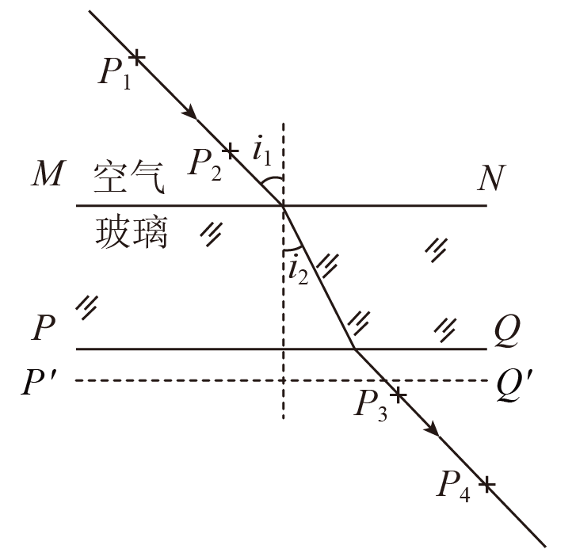
A．大头针P₄ 须挡住P₃及P₁、P₂的像
B．入射角越大，折射率的测量越准确
C．利用量角器量出i₁、i₂，可求出玻璃砖的折射率$$n=\frac{sini_{2}}{sini_{1}}$$
D．如果误将玻璃砖的边PQ画到P′Q′，折射率的测量值将偏大
【答案】A
【难度】0.85
【知识点】null
【详解】A．确定P₄大头针的位置的方法是大头针P₄能挡住P₃和P₁、P₂的像，故A正确；
B．入射角适当大一些，能使折射率的测量准确，故B错误；
C．利用量角器量出i₁、i₂，可求出玻璃砖的折射率
$$n=\frac{sini_{1}}{sini_{2}}$$
故C错误；
D．如果误将玻璃砖的边PQ画到P′Q′，则折射角i₂，将偏大，折射率的测量值将偏小，故D错误。
故选A。
11．某同学测定玻璃砖的折射率。如图所示，半圆形玻璃砖的直径边界为EF、半圆弧边界为ECF，CD垂直EF并过圆心O。某次实验中，他沿OA画一条直线，并在OA线上适当位置竖直插上两枚大头针P₁、P₂；放上玻璃砖后，在另一侧依次寻找合适位置竖直插上大头针P₃、P₄，移走玻璃砖和大头针后，过P₃、P₄针孔作出直线OB，OB可看成沿OA入射的光透过玻璃砖后的折射光线。下列选项正确的是（ ）
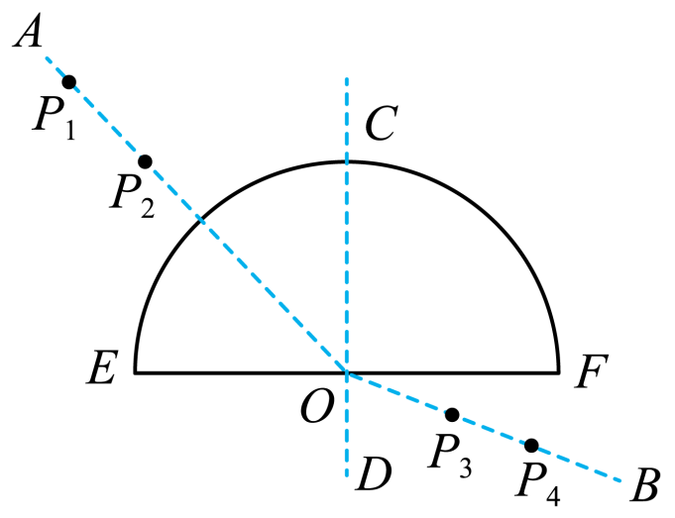
A．测定折射率的表达式为$$n=\frac{sin∠AOC}{sin∠BOD}$$
B．作图时必需在纸上画出EF边界和ECF边界
C．沿AO方向看去，P₁会挡住P₂、P₃、P₄
D．实验中∠AOC可以取0~90°之间的任意值
【答案】C
【难度】0.85
【详解】A．根据折射定律，测得折射率的表达式为
$$n=\frac{sin∠BOD}{sin∠AOC}$$
故A错误；
B．作图时因是半圆形玻璃砖，光线OA在玻璃砖上边界方向不变，故作图时只需画出EF边界即可，故B错误；
C．由于光路可逆，从AO方向看去，所看到的仍是线AOB，而P₁会挡住P₂、P₃、P₄，故C正确；
D．由于全反射现象，光线从玻璃砖射向空气时，当∠AOC大于临界角时将发生全反射，无法在EF下方无法看到P₁、P₂，故D错误。
故选C。
12．在“测定玻璃的折射率”实验时:
（1）下列做法正确的是______；
A．入射角越大，误差越小
B．画出玻璃砖边界面后，实验过程中玻璃砖就可以任意移动了
C．插大头针时，要尽量让针处于竖直状态且间距适当远一些
D．所用玻璃砖必须是平行玻璃砖，用其他形状的玻璃砖无法测得其折射率
（2）某学生在插第三枚大头针$$P_{3}$$时，在视线中看到$$P_{1}$$、$$P_{2}$$两枚大头针“断”成了a、b、c、d四截，如图所示。正确的做法是让$$P_{3}$$同时挡住______。
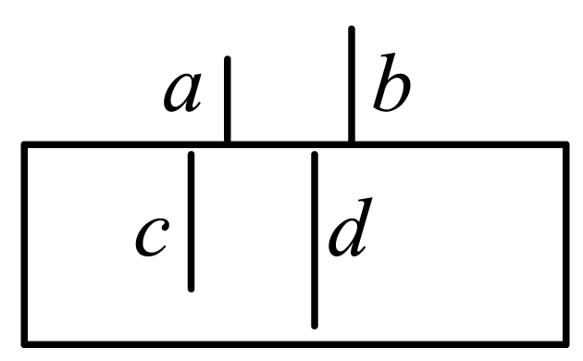
A．a、b B．c、d C．a、c D．b、d
【答案】 C B
【难度】0.65
【详解】（1）A．入射角不宜太大也不宜太小，入射角过大，会使折射光线亮度变暗，入射角太小则入射角、折射角的相对误差较大，A错误；
B．实验过程中，玻璃砖与白纸的相对位置不能改变，B错误；
C．插大头针时，让针处于竖直状态且间距适当远一些有助于减小误差，C正确；
D．除了平行玻璃砖其他形状的玻璃砖也能测出折射率，D错误；
故选C。
（2）在本实验中$$P_{3}$$应挡住$$P_{1}$$、$$P_{2}$$透过玻璃砖的像而不是$$P_{1}$$、$$P_{2}$$，图中a、b为$$P_{1}$$、$$P_{2}$$，c、d为$$P_{1}$$、$$P_{2}$$透过玻璃砖的像，即应让$$P_{3}$$同时挡住c、d，故选B。
13．在“测定玻璃的折射率”的实验中，实验小组在白纸上放好玻璃砖MNPQ，画出玻璃砖与空气的两个界面aa'和bb'（如图）。
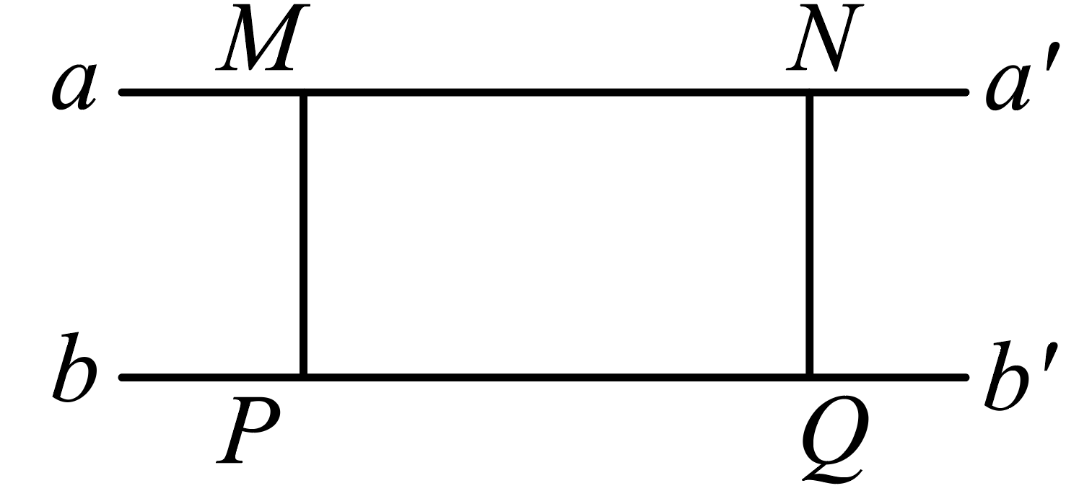
（1）实验小组内的三位学生在实验中
①第一位学生在纸上正确画出了玻璃砖的两个折射面aa′和bb′。因不慎碰动了玻璃砖，使它向aa′方向平移了一点（如图1所示），以后的操作都正确无误，并仍以aa′和bb′为折射面画出了光路图，这样测出的折射率n的值将_____（选填“偏大”、“偏小”或“不变”）；
②第二位学生为了避免笔尖触划玻璃砖的折射面，画出的aa′和bb′都比实际的折射面向外侧平移了一些（如图2所示）以后的操作都正确无误，并仍以aa′和bb′为折射面画出了光路图，这样测出的折射率n的值将_____（选填“偏大”、“偏小”或“不变”）；
③第三位学生的操作和所画的光路图都正确无误，只是所用的玻璃砖的两个折射面不平行（如图3所示）。用这块玻璃砖测出的折射率n的值将_____（选填“偏大”、“偏小”或“不变”）；
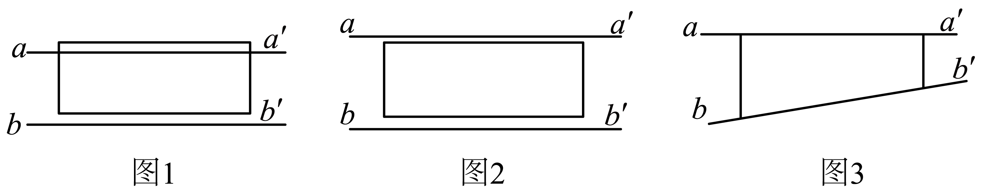
（2）另一实验小组的甲、乙、丙、丁四位同学实验中得到如图所示的插针结果，由图可知
①从图上看，肯定把针插错了的同学是_____；
②从图上看，测量结果准确度最高的同学是_____。
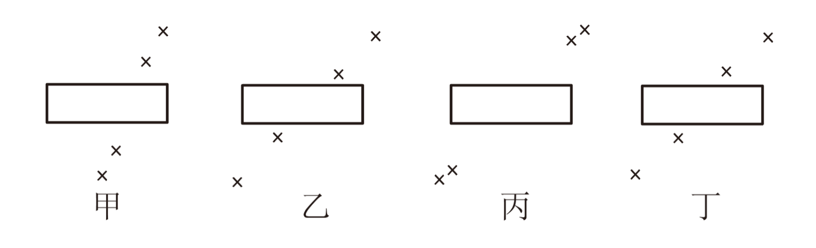
【答案】 不变 偏小 不变 甲、乙 丁
【难度】0.65
【详解】（1）[1]同学1光路图，如图
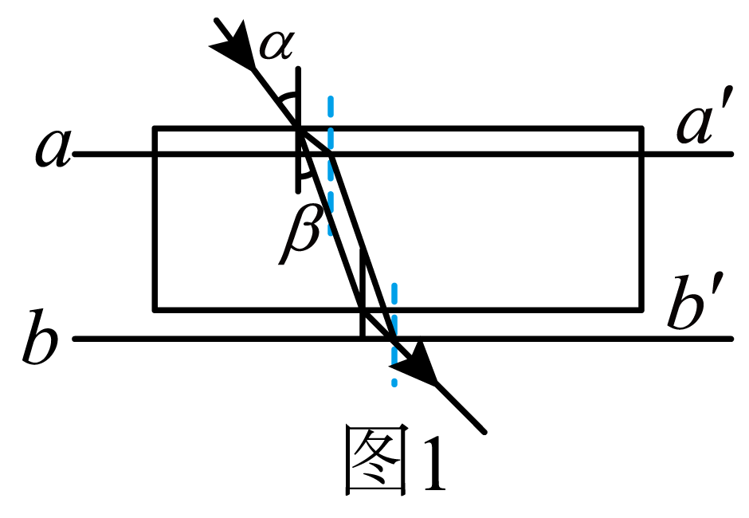
由图可知
$$n=\frac{sinα}{sinβ}$$
角度保持不变，所以n的值不变。
[2]同学2光路图，如图
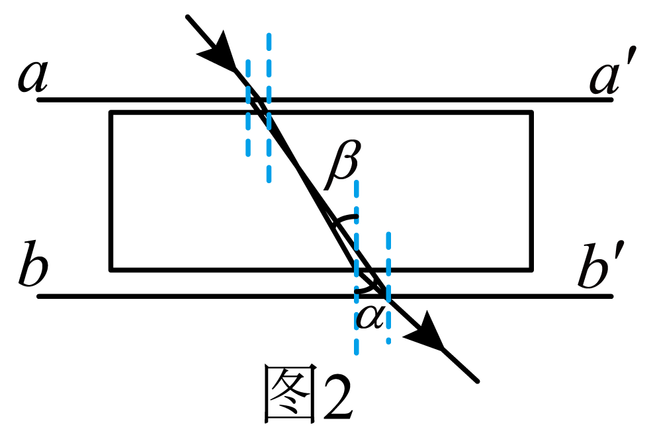
由图可知
$$n=\frac{sinα}{sinβ}$$
其中$$β$$变大，则n变小，即测量值偏小。
[3]同学3光路图，如图
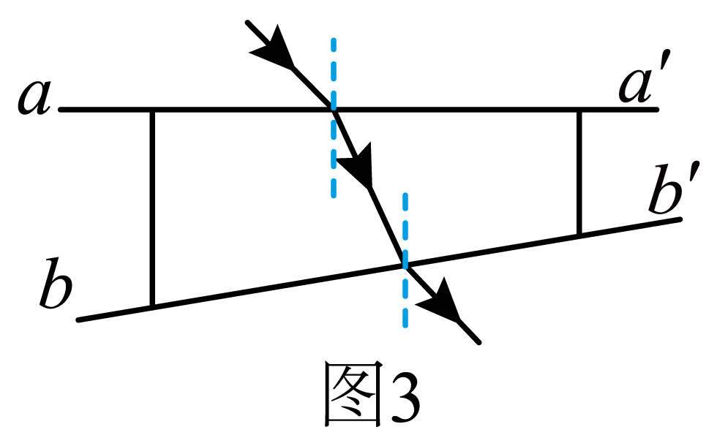
由于测量操作无误，所以测量值等于真实值，即不变。
（2）[4]根据结果画出的光路图如图所示
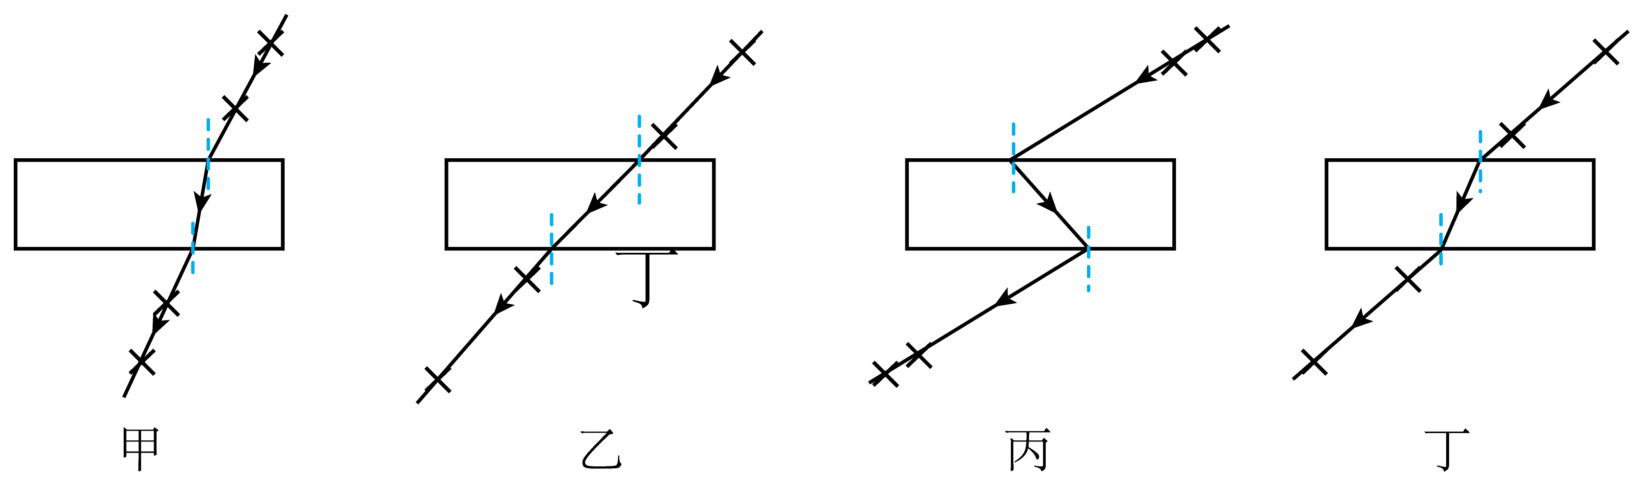
连线可以发现，甲的折射光线与入射光线处于法线的一侧，针插错了。乙同学的入射光线与折射光线在同一直线上，肯定针也插错了。
[5]丁同学插针的位置距离较大，误差较小，所以测量结果准确度更高。
14．如图甲所示，某同学在“测定玻璃的折射率”的实验中，先将白纸平铺在木板上并用图钉固定，玻璃砖平放在白纸上，然后在白纸上确定玻璃砖的界面 aa′和 bb′，O 为直线 MO 与 aa′的交点，在直线 MO 上竖直地插上 P₁、P₂ 两枚大头针。
(1)该同学接下来要完成的必要步骤有___；
A.插上大头针 P₃，使 P₃ 仅挡住 P₂ 的像
B.插上大头针 P₃，使 P₃ 挡住 P₁ 的像和 P₂ 的像
C.插上大头针 P₄，使 P₄ 仅挡住 P₃
D.插上大头针 P₄，使 P₄ 挡住 P₃和 P₁、P₂ 的像
(2)图甲是他在操作过程中的一个状态，请你指出第四枚大头针 P₄应在图甲中的位置___（填“A”、“B”或“C”）；
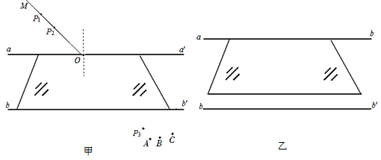
(3)请在图甲中画出光从空气入射到玻璃的入射角 θ₁ 和折射角 θ₂____，并写出计算玻璃折射率n的表达式 n=____；
(4)如图乙所示，该同学在实验中将玻璃砖界面 aa′和 bb′的间距画得过宽，若其他操作正确，则折射率的测量值____准确值（选填“大于”、“小于”或“等于”）。
【答案】 BD B 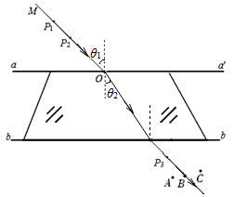 $$\frac{sinθ_{1}}{sinθ_{2}}$$ 小于
【难度】0.65
【详解】(1)[1]应该使P₃挡住P₁和P₂的像，P₄挡住P₃和P₁、P₂的像，只有这样P₁、P₂、P₃、P₄才是一条光线，因此BD正确，AC错误。
故选BD。
(2)[2]由于$$aa^{′}$$和$$bb^{′}$$两个边界平行，因此出射光线与入射光线也应平行，因此P₄的位置在B点。
(3)[3]出射光线和折射光线及入射角 θ₁ 和折射角 θ₂，如图所示

[4]光从光疏介质到光密介质时，折射率表达式
$$n=\frac{sinθ_{1}}{sinθ_{2}}$$
(4)[5]由下图可知，当aa′和 bb′的间距画得过宽时，使折射角$$θ_{2}$$ 变大，因此折射率变小。
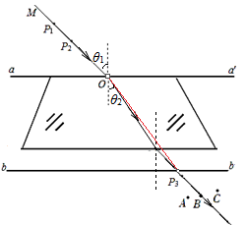
15．某实验小组的同学用直角三棱镜做“测定玻璃折射率”的实验。
他们先在白纸上画出三棱镜的轮廓（用实线△ABC表示），然后放好三棱镜，在垂直于$$AB$$的方向上插上两枚大头针$$P_{1}$$和$$P_{2}$$，在棱镜的左侧观察，当$$P_{1}$$的像恰好被$$P_{2}$$的像挡住时，插上大头针$$P_{3}$$，使$$P_{3}$$挡住$$P_{1}$$、$$P_{2}$$像，再插上大头针$$P_{4}$$，使$$P_{4}$$挡住$$P_{3}$$和$$P_{1}$$、$$P_{2}$$的像。移去三棱镜和大头针，大头针在纸上的位置如图所示。
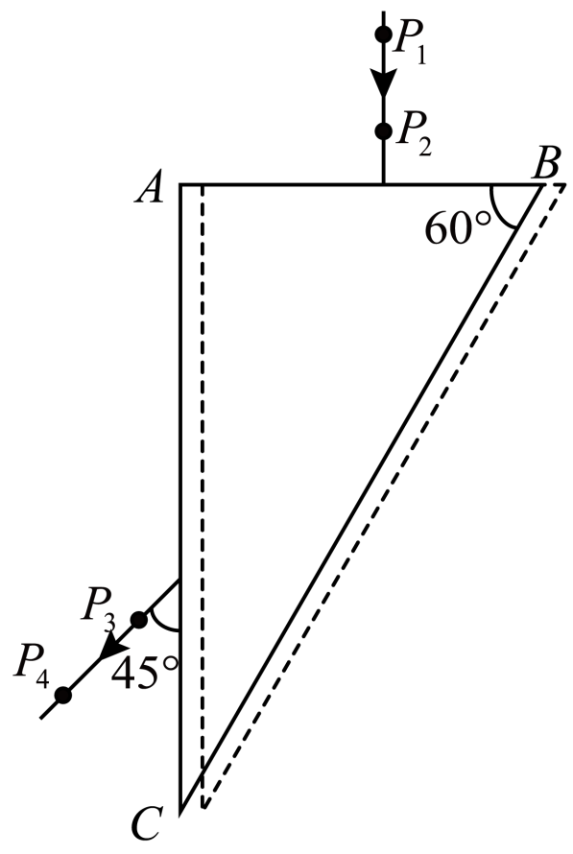
①将图中的光路图补充完整_________；
②根据图中所给数据，可得该玻璃的折射率$$n=$$___________；
③若实验中放置三棱镜的位置发生了微小的平移，移至图中虚线处，而测量时仍将△ABC作为实验中棱镜所处位置，由此得出该玻璃折射率的测量值___________真实值（选填“大于”、“小于”或“等于”）。
【答案】 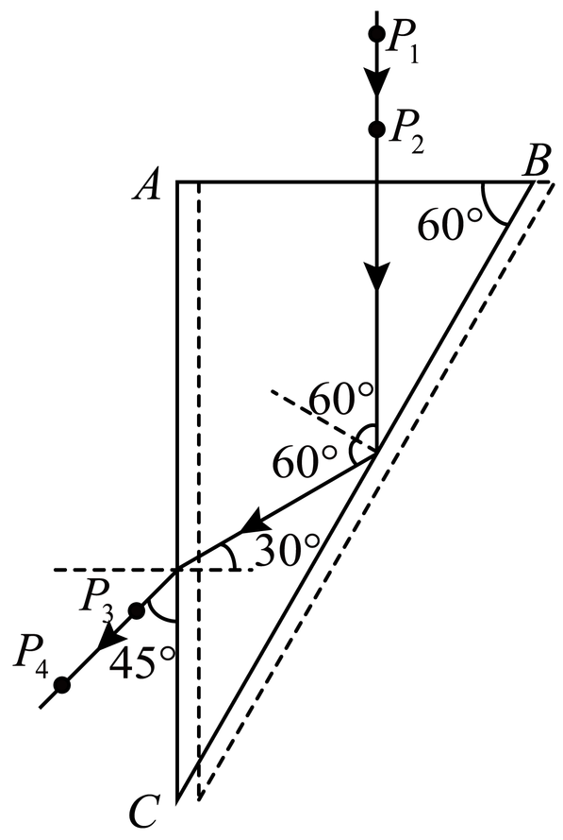 $$\sqrt{2}$$ 小于
【难度】0.65
【知识点】测平行玻璃砖的折射率、null
【详解】①[1]如图所示
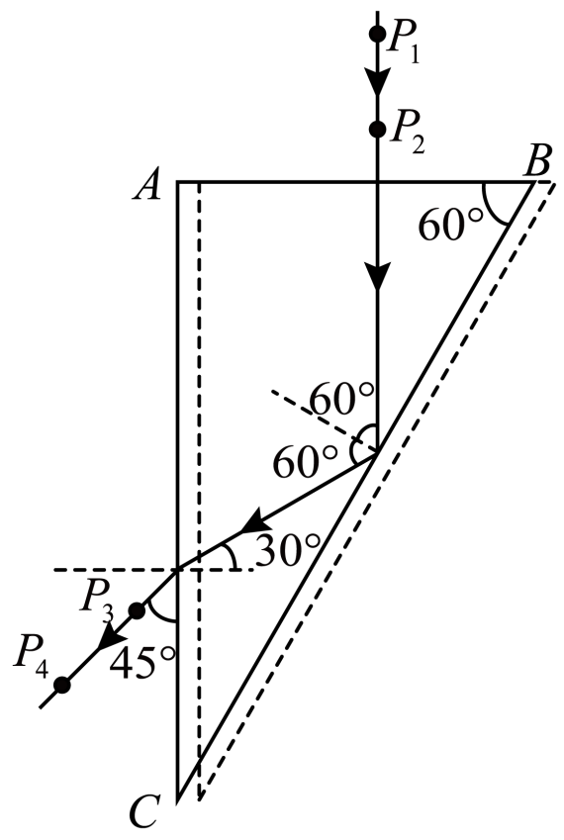
②[2]根据几何关系可知光线在AC面的入射角为30°，根据折射定律可得
$$n=\frac{sin45°}{sin30°}=\sqrt{2}$$
③[3]若实验中放置三棱镜的位置发生了微小的平移，移至图中虚线处，如图所示，可知出射光线相对于玻璃砖不动时的出射光线向下平移，所以对折射角的测量无影响，但测量时仍将△ABC作为实验中棱镜所处位置，所以作出的BC面的反射光线（图中红线）会比实际的反射光线（图中蓝线）向逆时针方向偏，由此造成所测光线在AC面的入射角比实际值偏大，所以该玻璃折射率的测量值小于真实值。
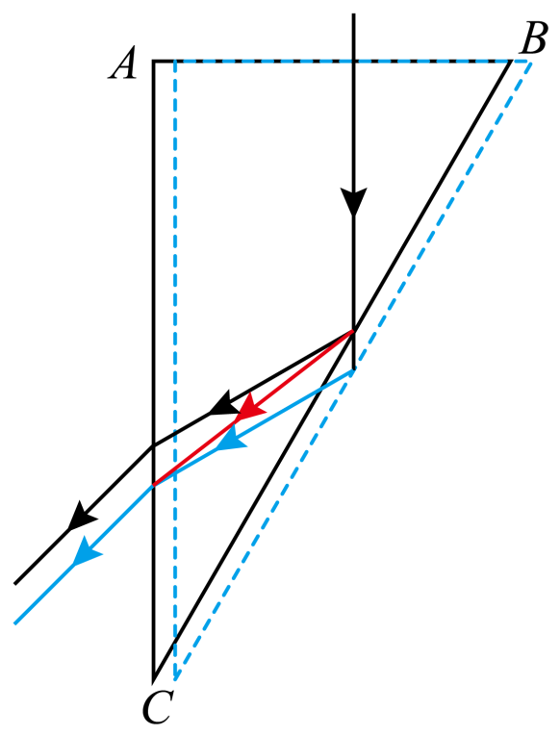
16．如图甲所示，某同学在“测玻璃砖折射率实验”时将入射光线改由从AC面入射，然后在CD界面外侧观察$$P_{1}P_{2}$$的像，但他始终无法在CD界面外侧找到$$P_{1}P_{2}$$的像，却意外地在BD界面外侧看到了$$P_{1}P_{2}$$的像，于是按原方法钉了两枚大头针$$P_{3}P_{4}$$，用以标记出射光线。根据你所学知识在图乙中补全光路图。
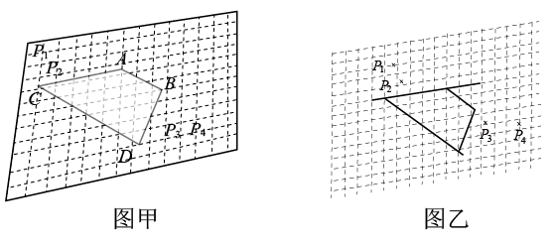
【答案】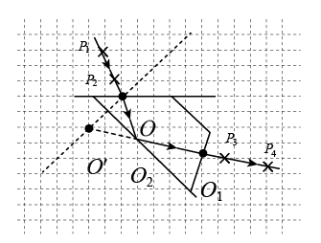
【难度】0.65
【知识点】测平行玻璃砖的折射率
【详解】要求有以下步骤：
①连接$$P_{1}$$、$$P_{2}$$，确定AC界面入射点O点；
②连接$$P_{3}$$、$$P_{4}$$，确定BD界面入射点$$O_{1}$$点；
③关于CD作O点$$O′$$点（或$$O_{1}$$点的对称点$${O^{′}}_{1}$$点）；

④连接$$O′$$与$$O_{1}$$ （或O与$${O^{′}}_{1}$$），确定连线和CD界面交点为$$O_{2}$$；
⑤连接$$O_{2}$$与O点与$$O_{1}$$点的连线就是玻璃砖内的光路，正确表示实际光路。

